海康网络摄像头配置说明

设备外观
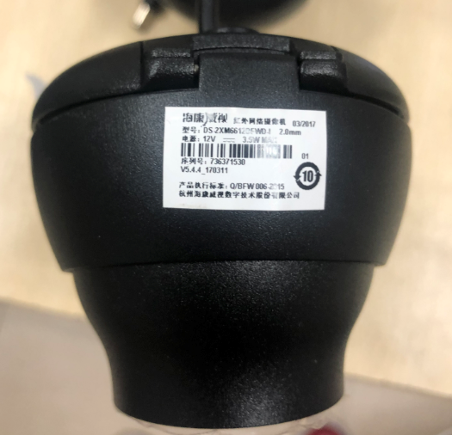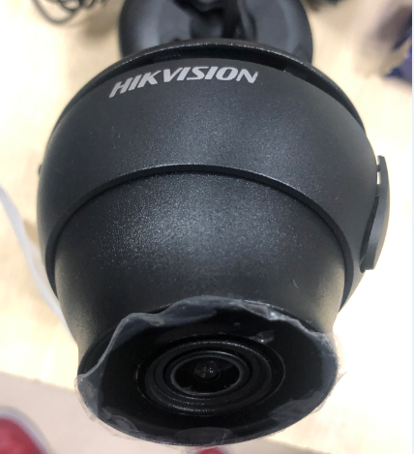

配置步骤
- 摄像头通电后，使用网线连接摄像头与笔记本，设置笔记本IP如下
IP地址：192.168.7.170
子网掩码：255.255.255.0
网关：192.168.1.1
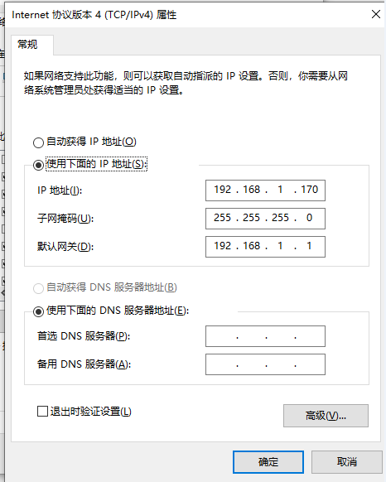
- 打开浏览器，输入摄像头地址：192.168.1.64进入激活页面；按照提示设置密码并确认，之后进行登录。
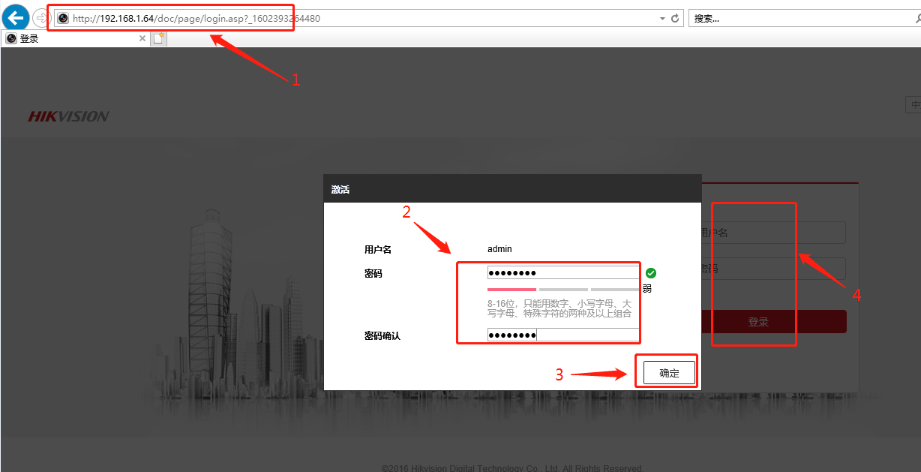
- 配置-系统设置-时间配置-与计算机时间同步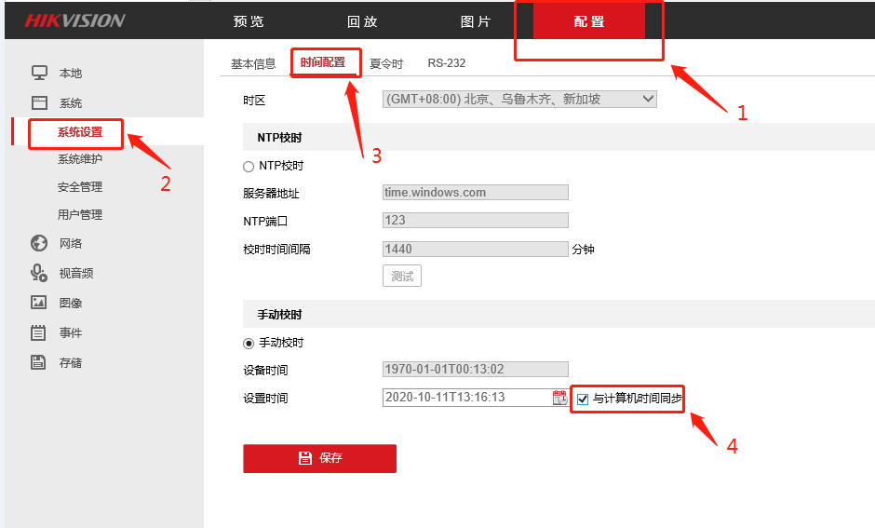
- 配置-网络-高级配置-平台接入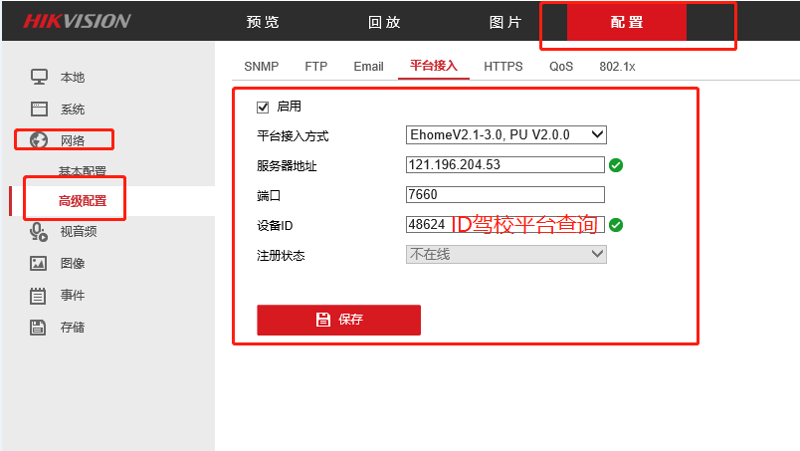
注：设备ID请在驾校平台查询对应车辆的设备ID，操作如下所示：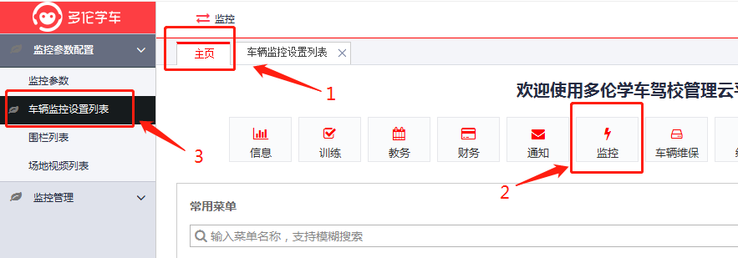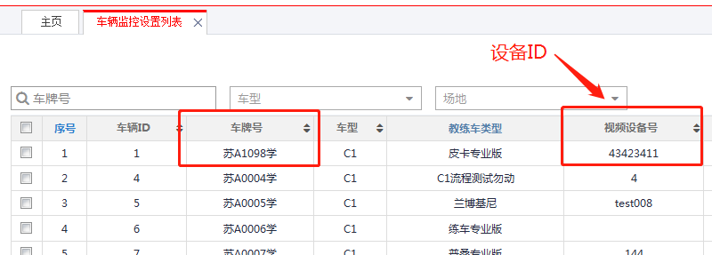
- 配置-视音频-视频-子码流配置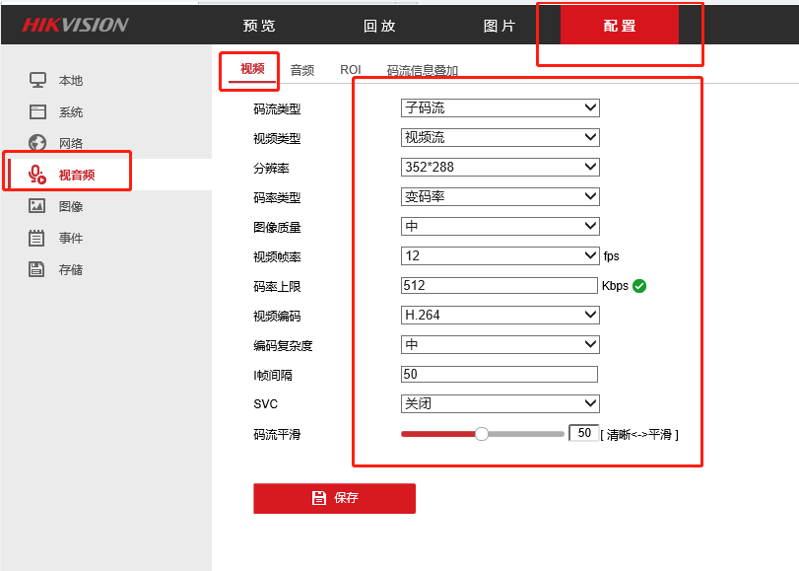
- 配置-存储-计划配置-录像计划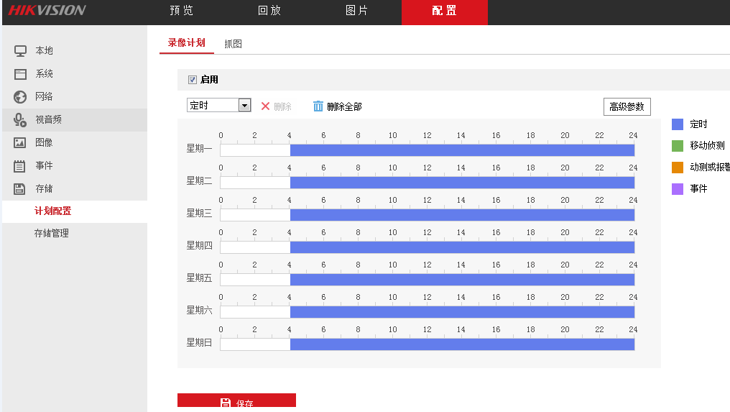
- 配置-网络-基本配置-TCP/IP配置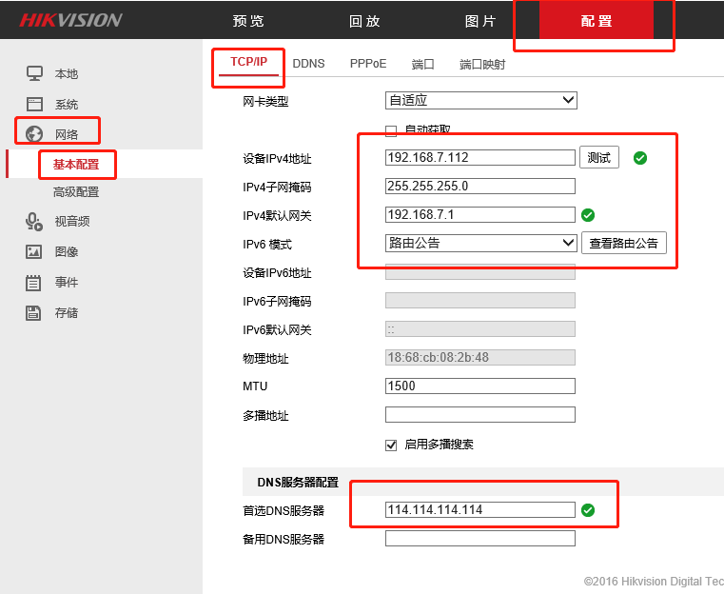

监控平台接入
- 浏览器中输入平台地址http://121.196.204.53:81进入登录页面
- 登录后打开配置中心
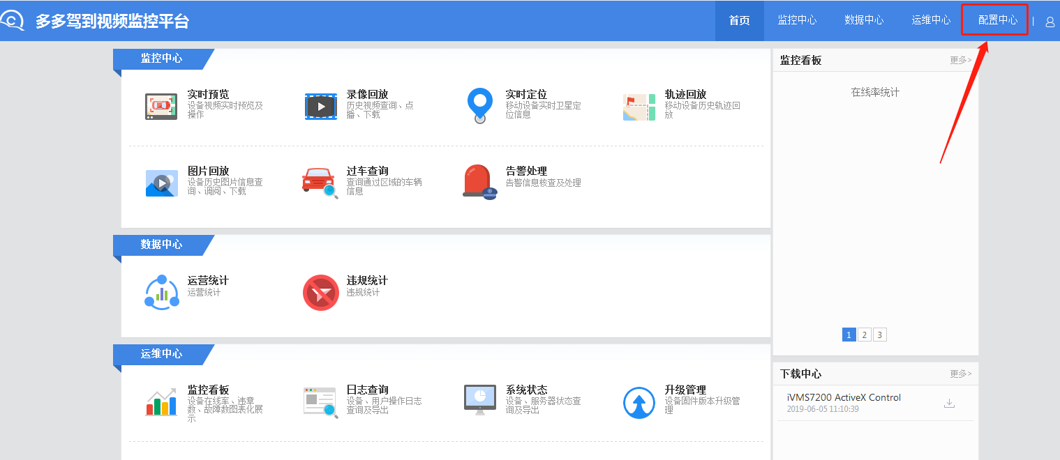
- 添加驾校、设备
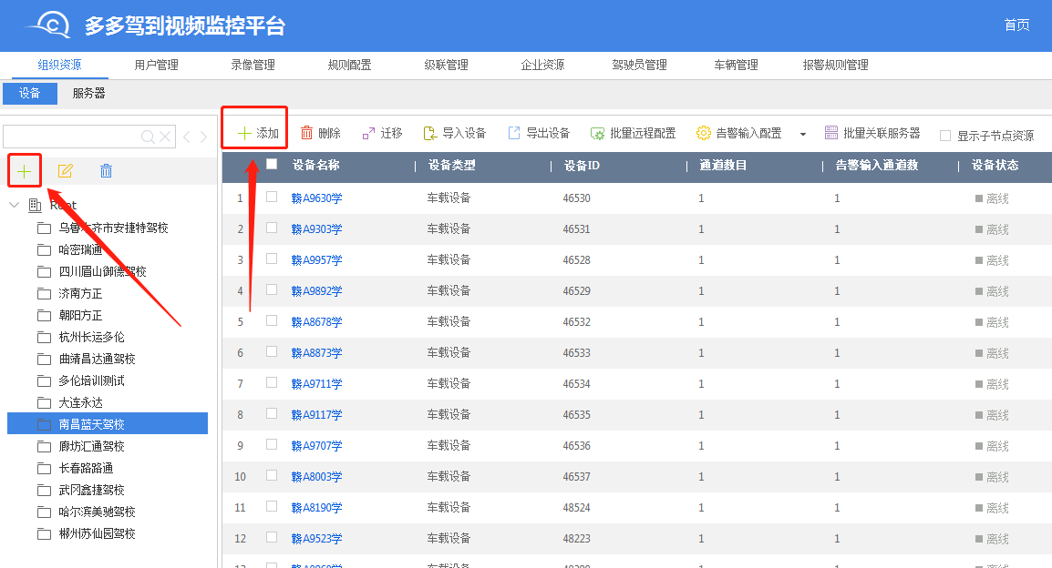
- 设备配置信息如下：


